Manual de Identidad y Mockups

**Proyecto**: Aplicación De La Tecnología Blockchain En Un Prototipo Para La Gestión De Las Denuncias De La Comisaría De Familia De Fusagasugá

**Versión 1.0**

Universidad Nacional de Colombia

Facultad de Ingeniería, Departamento de Ingeniería de Sistemas

Bogotá D.C., Colombia

2024

# Información

**General**

|  |  |
| --- | --- |
| Nombre del Proyecto | Aplicación De La Tecnología Blockchain En Un Prototipo Para La Gestión De Las Denuncias De La Comisaría De Familia De Fusagasugá |
| Título del Documento | Mockups |
| Versión de la Plataforma | 1.0 |
| Referencia |  |

**Historial de Cambios**

|  |  |  |  |
| --- | --- | --- | --- |
| Fecha | Revisión # | Autor | Descripción de la Revisión |
| 13/03/2023 | 1.0 | Laurent Fernando Castañeda Ramírez | Creación del documento |
| 27/03/2023 | 2.0 | Laurent Fernando Castañeda Ramírez | Se refinó los mockups presentados para justarlos a las peticiones y recomendaciones que expresaron los integrantes de la comisaría. |
| 14/04/2023 | 3.0 | Laurent Fernando Castañeda Ramírez | Se ajustó el diseño de los formularios de las Personas Involucradas. |
| 28/04/2023 | 4.0 | Laurent Fernando Castañeda Ramírez | Se agregó el mockup para la Consulta de las Denuncias al público. |
| 11/05/2023 | 5.0 | Laurent Fernando Castañeda Ramírez | Consolidación final de los Mockups |

Contenido

Información 2

1. Introducción 6

2. Tipografía 7

3. Colores 7

3.1. Colores Primarios 7

3.2. Colores Secundarios 8

4. Logo e imagen 8

5. Marco de Trabajo 9

6. Partes del Prototipo 11

6.1. Consultar las Denuncias 11

6.2. Inicio de Sesión 12

6.3. Bandeja de Entrada 12

6.4. Registrar Denuncia 13

6.5. Gestión de una Denuncia 14

6.5.1. Gestionar Personas Involucradas 17

6.5.2. Flujo de Trabajo 18

6.5.3. Agregar un Documento 19

6.6. Buscador de Denuncias 20

7. Conclusiones 22

8. Anexos 23

Tabla de Imágenes

**Imagen 1** Ejemplo de la Fuente Segoe UI. Fuente Autor 7

**Imagen 2** Colores Primarios. Fuente Autor 7

**Imagen 3** Colores Secundarios. Fuente Autor 8

**Imagen 4** Logo del prototipo. Fuente Autor 8

**Imagen 5** Portada Inicio de Sesión. Fuente Autor 9

Tabla de Mockups

**Mockup 1** Marco de Trabajo I. Fuente Autor 10

**Mockup 2** Marco de Trabajo II. Fuente Autor 10

**Mockup 3** Pantalla de Inicio. Fuente Autor 11

**Mockup 4** Pantalla de Inicio. Fuente Autor 12

**Mockup 5** Inicio de Sesión. Fuente Autor 12

**Mockup 6** Bandeja de Entrada. Fuente Autor 13

**Mockup 7** Registro de una Denuncia. Fuente Autor 13

**Mockup 8** Módulo de Gestión – Personas Involucradas. Fuente Autor 14

**Mockup 9** Módulo de Gestión – Hoja de Control. Fuente Autor 15

**Mockup 10** Módulo de Gestión – Flujo del Proceso. Fuente Autor 16

**Mockup 11** Módulo de Gestión – Folder. Fuente Autor 16

**Mockup 12** Módulo de Gestión – Gestionar. Fuente Autor 17

**Mockup 13** Gestionar Personas Involucradas. Fuente Autor 18

**Mockup 14** Gestionar Personas Involucradas. Fuente Autor 19

**Mockup 15** Agregar Documento. Fuente Autor 20

**Mockup 16** Buscador de Denuncias. Fuente Autor 21

# Introducción

Este documento detalla el diseño y las funcionalidades del prototipo **Family Coin**, recogidas en colaboración con los miembros de la Comisaría de Familia. Abarca desde una guía de usuario para el diseño de la imagen del prototipo hasta la funcionalidad y el flujo de trabajo, ilustrados en mockups. La navegación por lo mockups pueden ser consultado en **Anexo Navegación - Mockups**.

# Tipografía

La tipografía utilizada en el prototipo es **Segoe UI,** una fuente diseñada por Microsoft para su sistema operativo Windows con la intención para producir material para impresión y publicidad, como aparece en la **Imagen 1**.

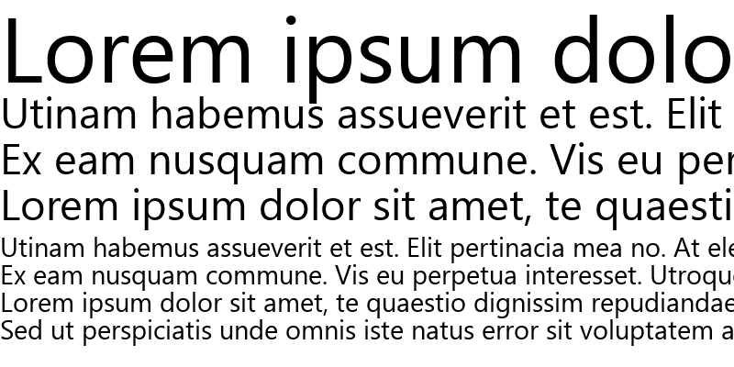

**Imagen 1** Ejemplo de la Fuente Segoe UI. Fuente Autor

# Colores

A continuación se presentan los colores usados en el prototipo con su código en hexadecimal.

## Colores Primarios

Los colores primarios utilizados son utilizados en el marco del prototipo como son el encabezado y cuerpo. Mientras que a nivel tipográfico es utilizado en el primer y segundo nivel acerca de los títulos y cuerpo del parrado, como se puede ver a continuación en la **Imagen 2**.

**Imagen 2** Colores Primarios. Fuente Autor

## Colores Secundarios

Los colores secundarios utilizados en los componentes que hacen parte del cuerpo del prototipo. Usado en botones, avisos, títulos de tercer nivel, etc. Tal como se puede ver a continuación en la **Imagen 3.**

**Imagen 3** Colores Secundarios. Fuente Autor

# Logo e imagen

El prototipo presenta un logo oficial y una portada exclusiva para usuarios autenticados, como aparecen en la **Imágenes 4 y 5**.

**Imagen 4** Logo del prototipo. Fuente Autor



**Imagen 5** Portada Inicio de Sesión. Fuente Autor

# Marco de Trabajo

El diseño web está compuesto por los tres grandes componentes cuando el usuario ha sido identificado, como se puede ver en el **Mockup 1**:

* Encabezado: Su funcionalidad es aportar información del prototipo y del usuario.
* Cuerpo: Muestra el contenido más relevante del sitio.
* Barra Lateral: Su funcionalidad es disponer de accesos directos a las funciones más importantes para la gestión de las denuncias.

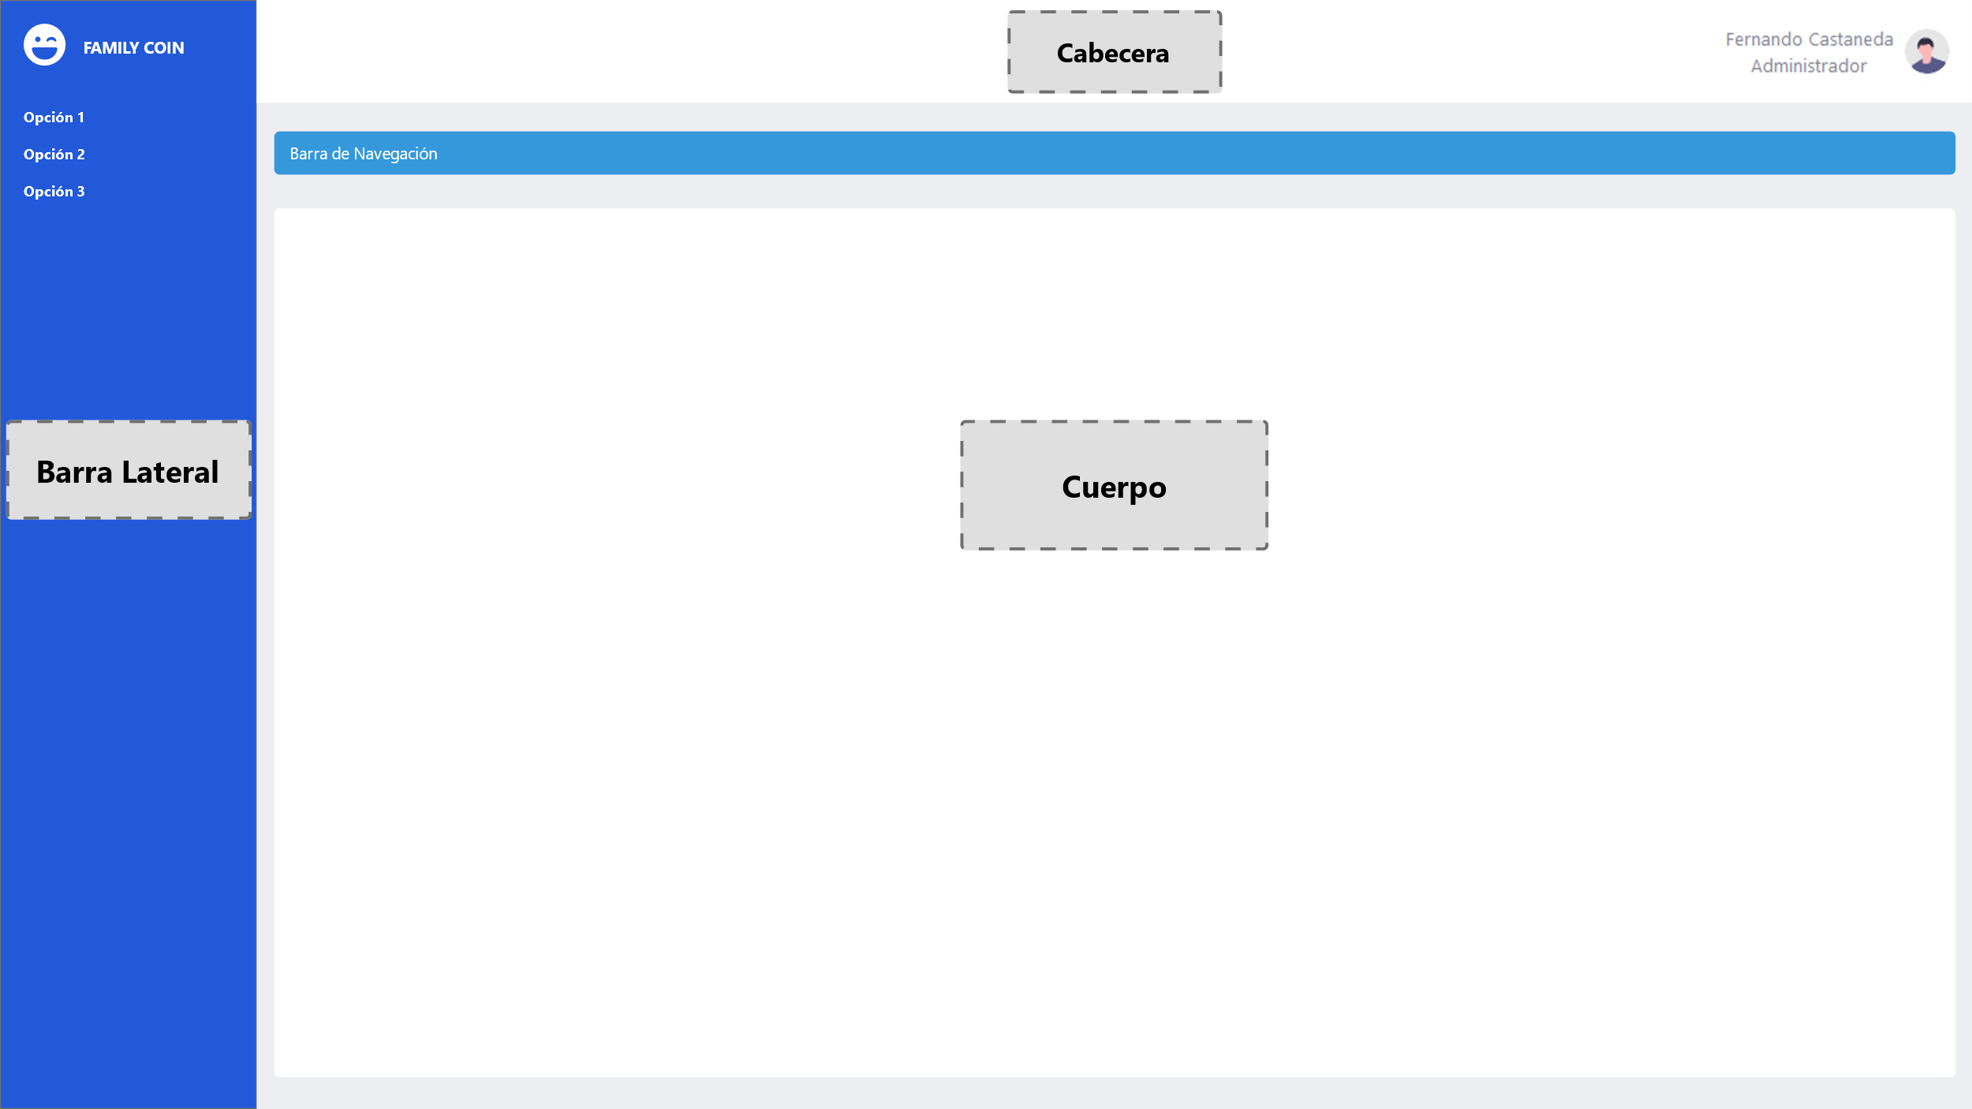

**Mockup 1** Marco de Trabajo I. Fuente Autor

Cuando el prototipo no puede determinar el tipo de usuario se mostrará la siguiente composición, como aparece en la **Mockup 2**.

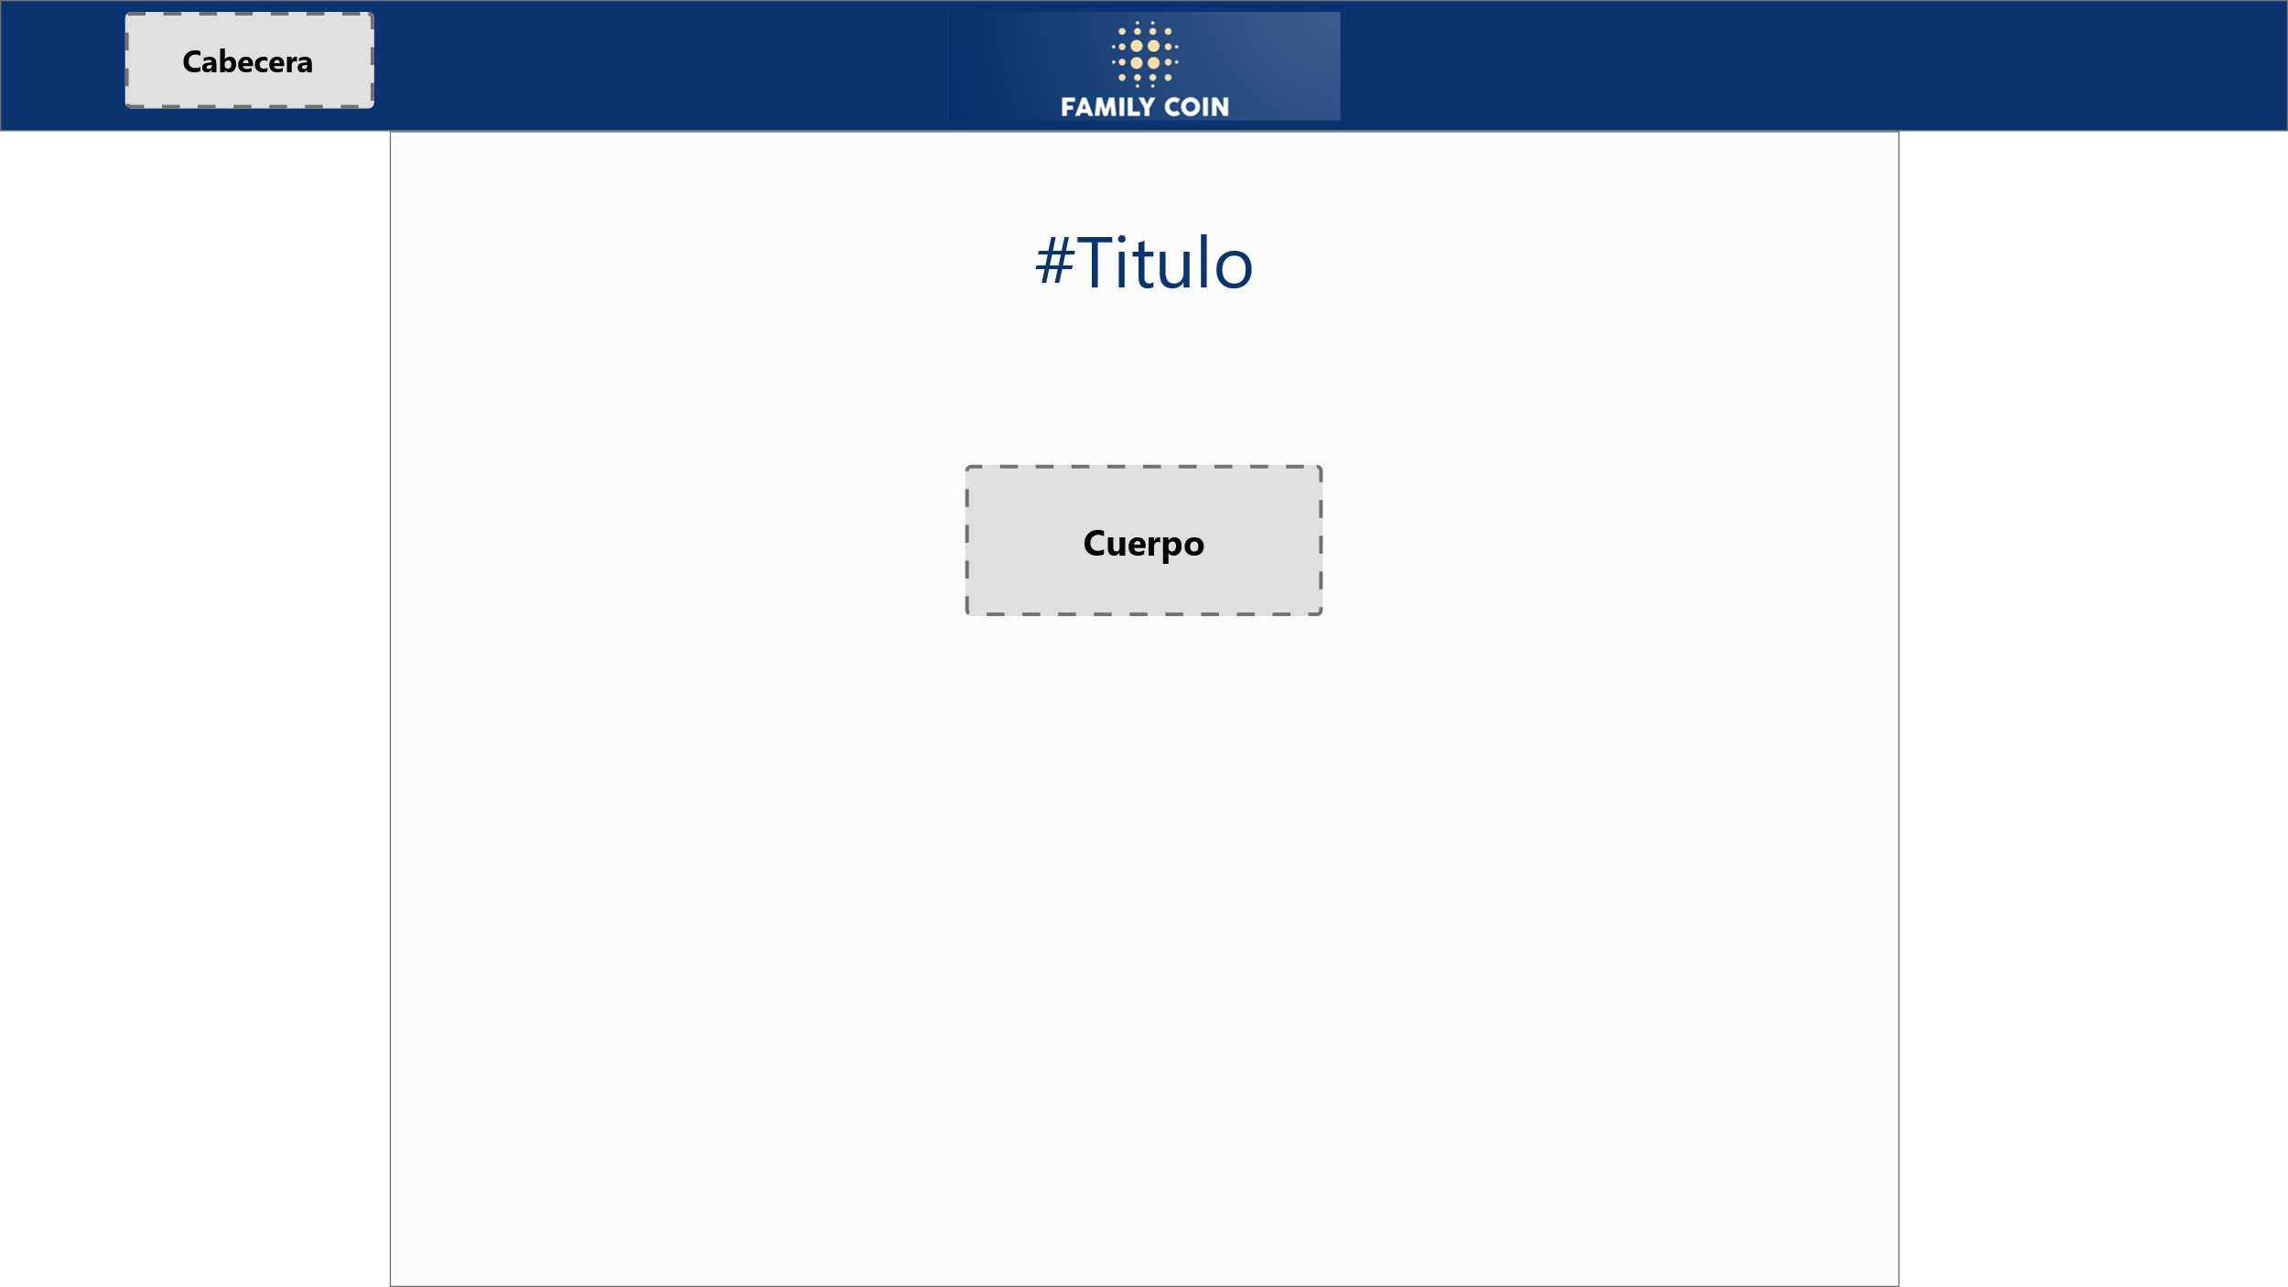

**Mockup 2** Marco de Trabajo II. Fuente Autor

# Partes del Prototipo

A continuación, se presenta los componentes con que el prototipo debe construirse para cumplir con los Requerimientos funcionales y Casos de Uso.

## Consultar las Denuncias

Cuando el usuario ingresa al prototipo lo primero que ve son las opciones para buscar las denuncias de su interés o ingresar al prototipo como funcionario si tiene las credenciales, como el Mockup lo representa en la **Mockup 3 y 4**.

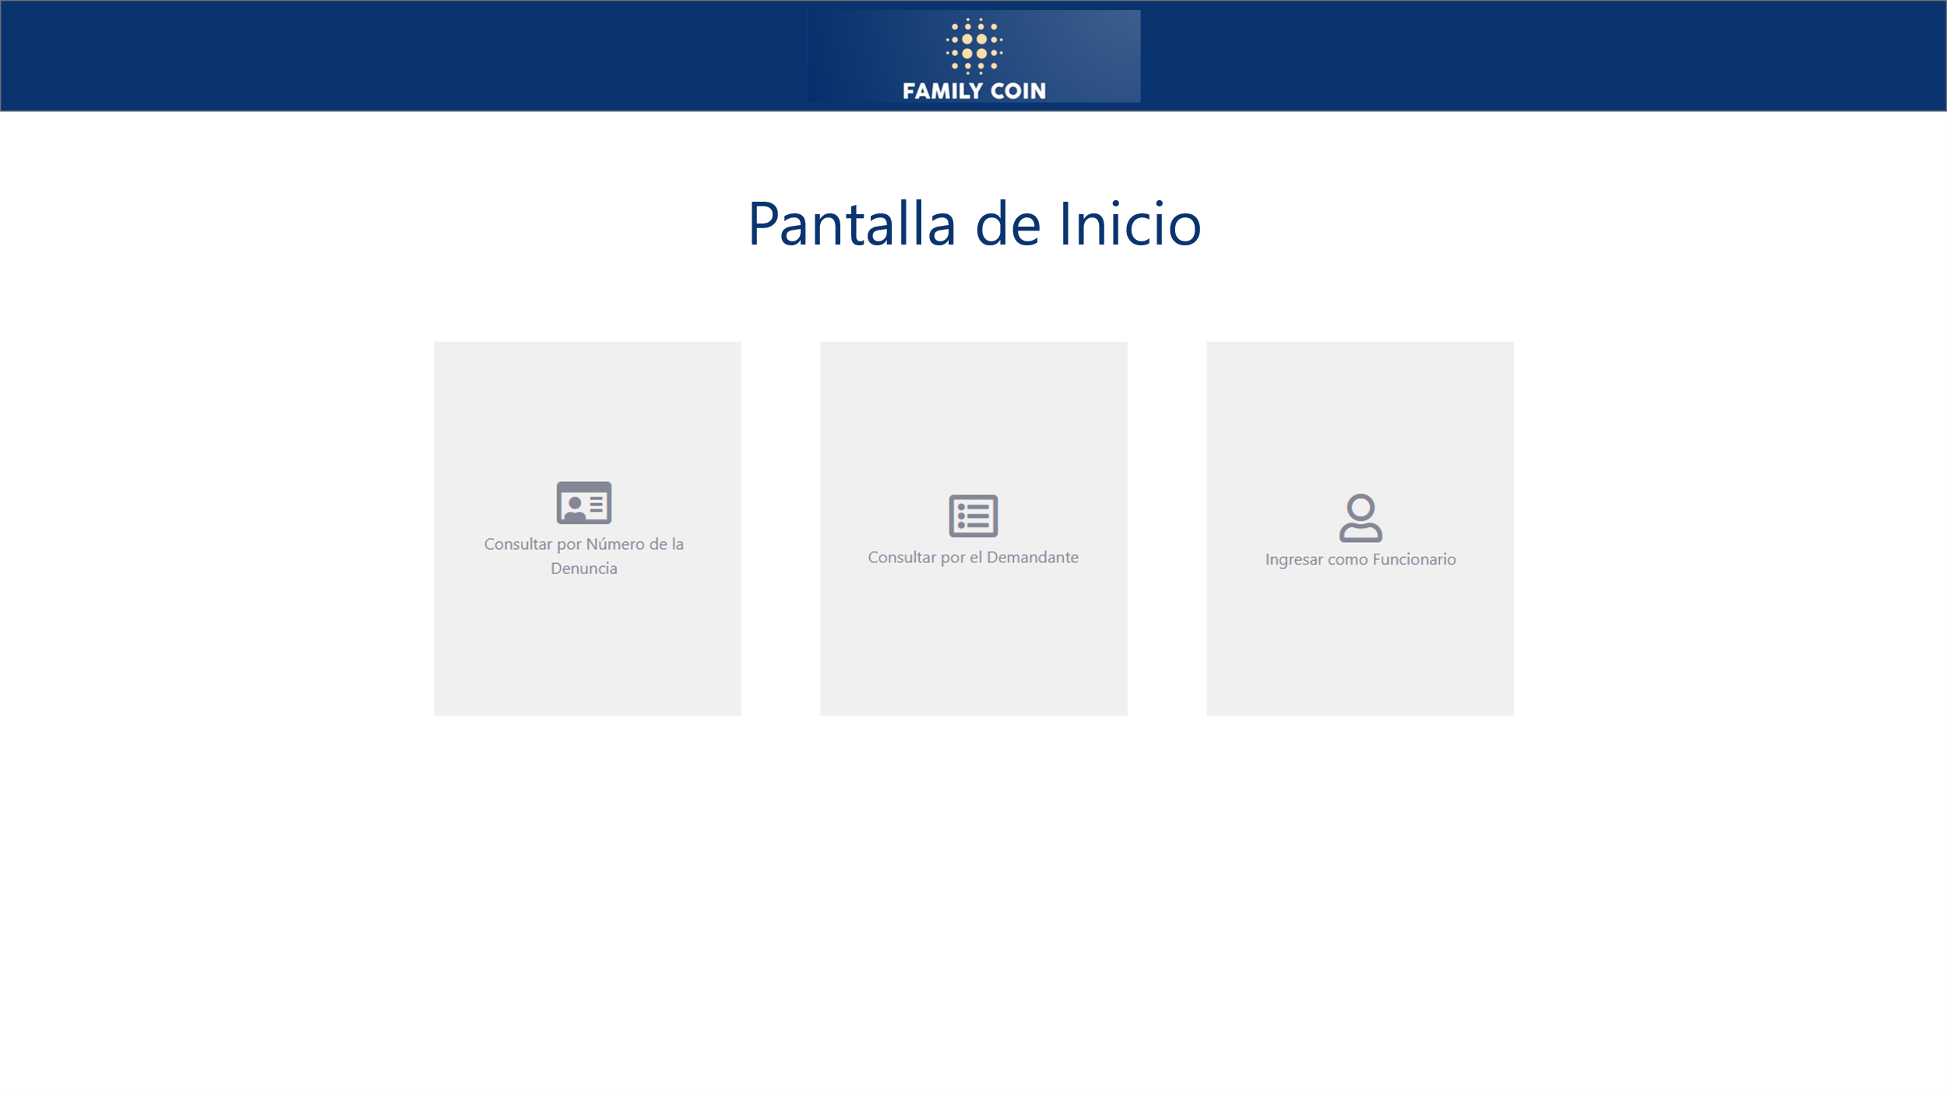

**Mockup 3** Pantalla de Inicio. Fuente Autor

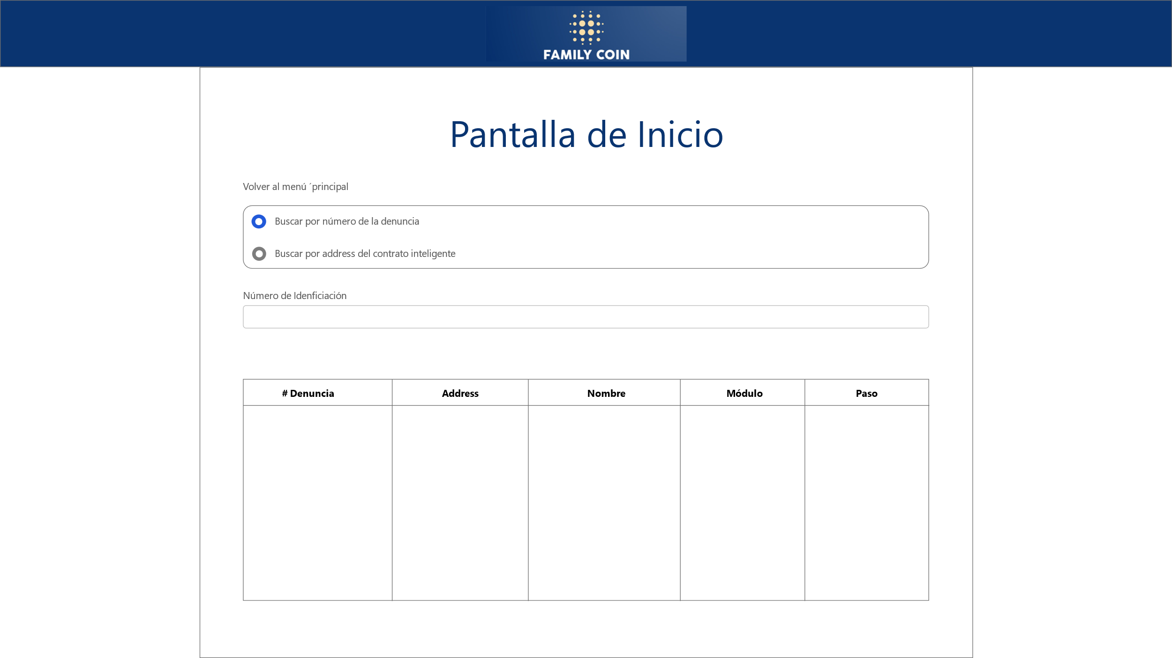

**Mockup 4** Pantalla de Inicio. Fuente Autor

## Inicio de Sesión

Cuando un usuario ingresa al prototipo y se identifica como funcionario al ingresar las credenciales de acceso como lo muestra el Mockup. Igualmente tiene la opción de devolverse. Como se muestra en la **Mockup 5.**

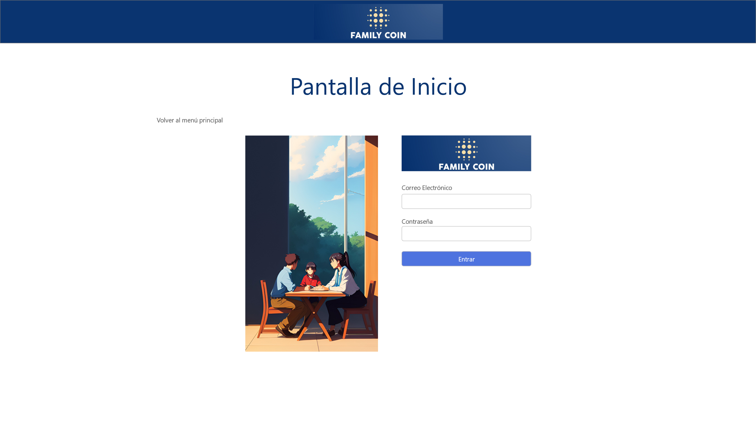

**Mockup 5** Inicio de Sesión. Fuente Autor

## Bandeja de Entrada

Cuando un usuario identificado no tipo administrador ingrese podrá ver las denuncias que tiene para gestionar en una bandeja de entrada representado en el Mockup. Como se muestra en la **Mockup 6.**

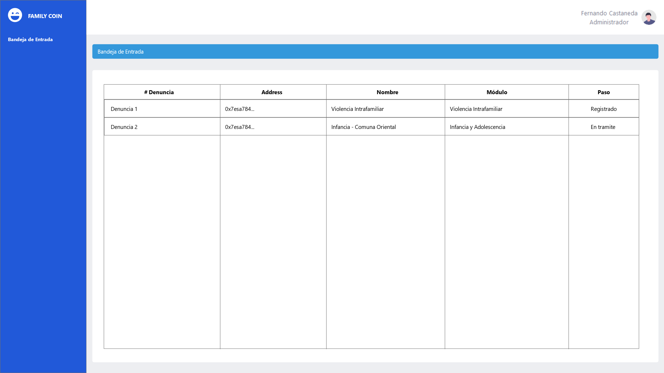

**Mockup 6** Bandeja de Entrada. Fuente Autor

## Registrar Denuncia

Formulario de registro de una denuncia donde se puede parametrizar el nombre de la denuncia y el módulo al que pertenece representado en el siguiente Mockup. Como se muestra en la **Imagen 12.**

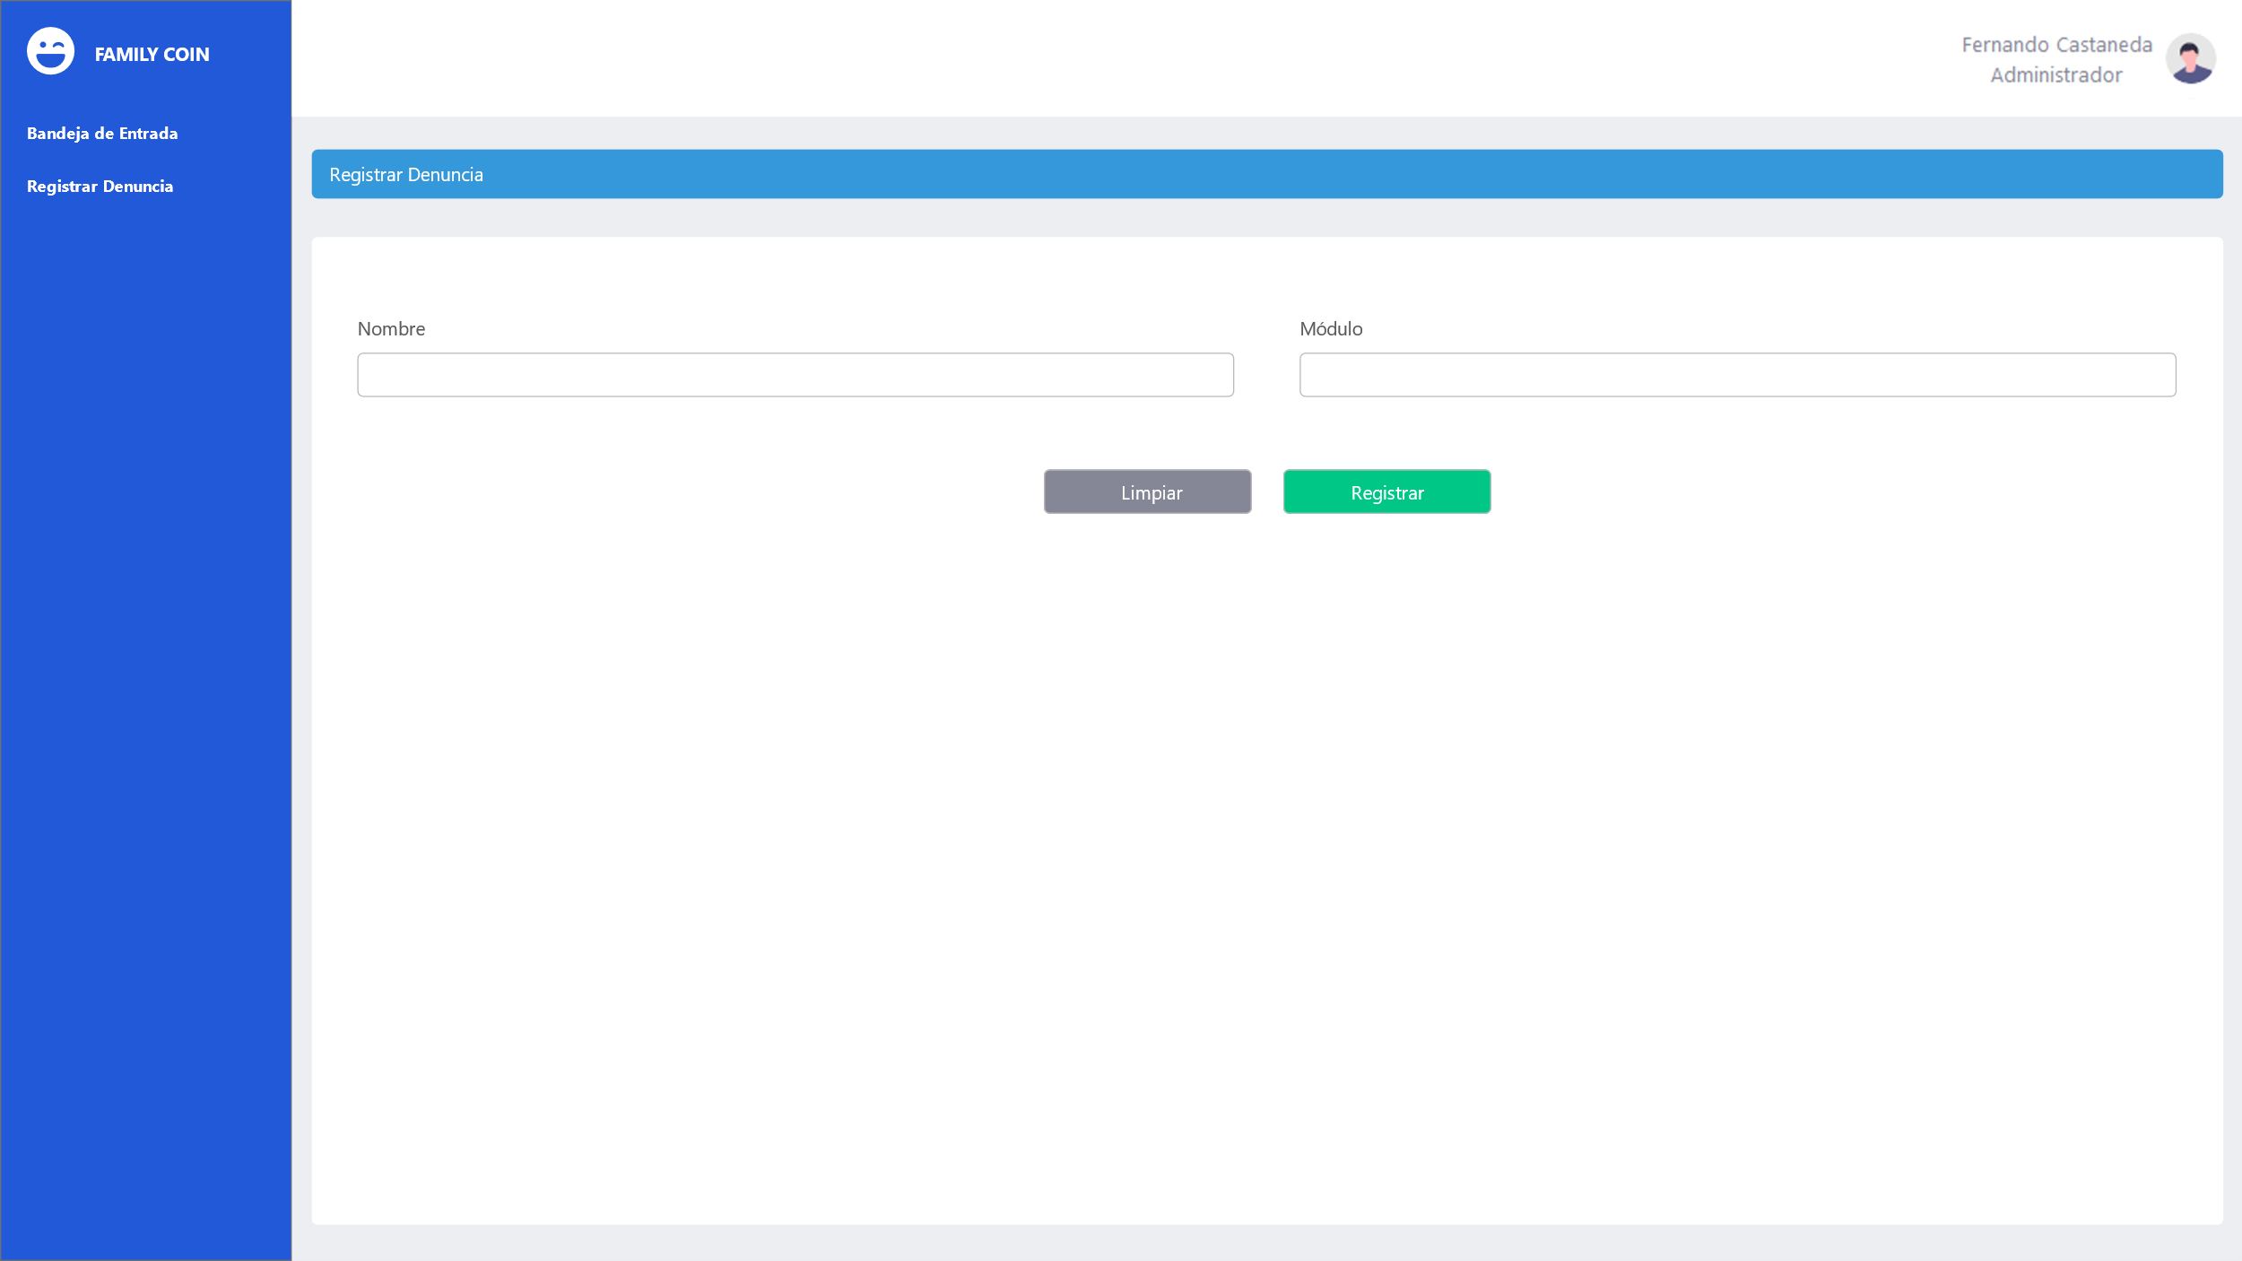

**Mockup 7** Registro de una Denuncia. Fuente Autor

## Gestión de una Denuncia

Cuando una denuncia es creada o se ingresa por la Bandeja de Entrada aparece un módulo para la gestión de ésta, donde además de ver la información básica, el usuario puede realizar la gestión de la denuncia para llevarla a buen término. Los componentes con que está compuesto este módulo son los siguientes:

* El encabezado donde se mostrará el número de la denuncia.
* La información básica de la denuncia para saber en qué estado se encuentra la denuncia.
* Barra de gestión con pestañas para la gestión de la denuncia.

La primera pestaña Personas Involucradas con la información sujetos involucrados en la denuncia, como se muestra en el **Mockup 8**.

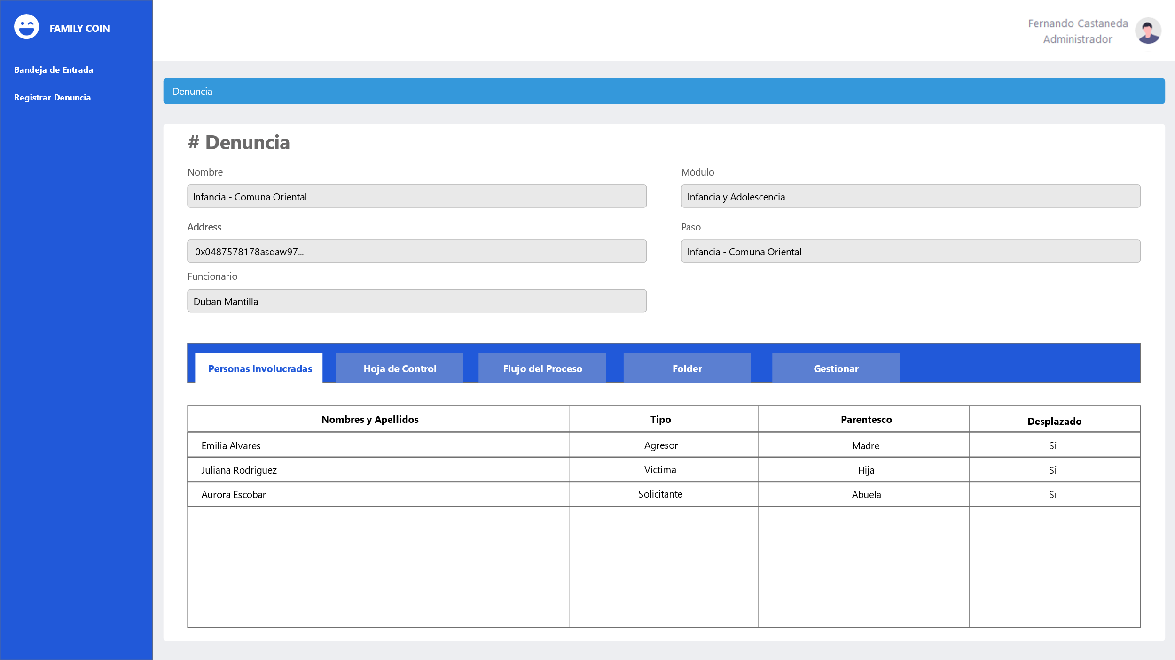

**Mockup 8** Módulo de Gestión – Personas Involucradas. Fuente Autor

La segunda pestaña Hoja de Control muestra los documentos que han sido anexados en la gestión de la denuncia y su información básica, como se muestra en el **Mockup 9**.

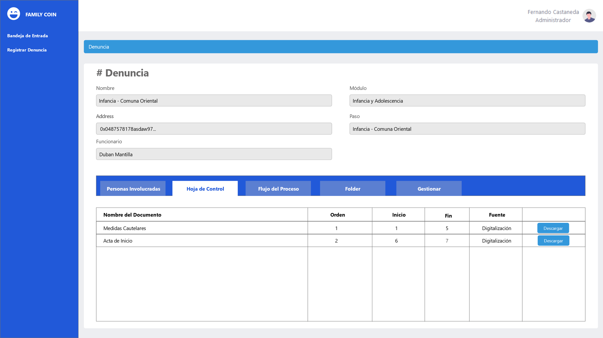

**Mockup 9** Módulo de Gestión – Hoja de Control. Fuente Autor

La tercera pestaña Hoja de Control muestra los movimientos o pasos que la denuncia ha realizado en su gestión, como se muestra en el **Mockup 10**.

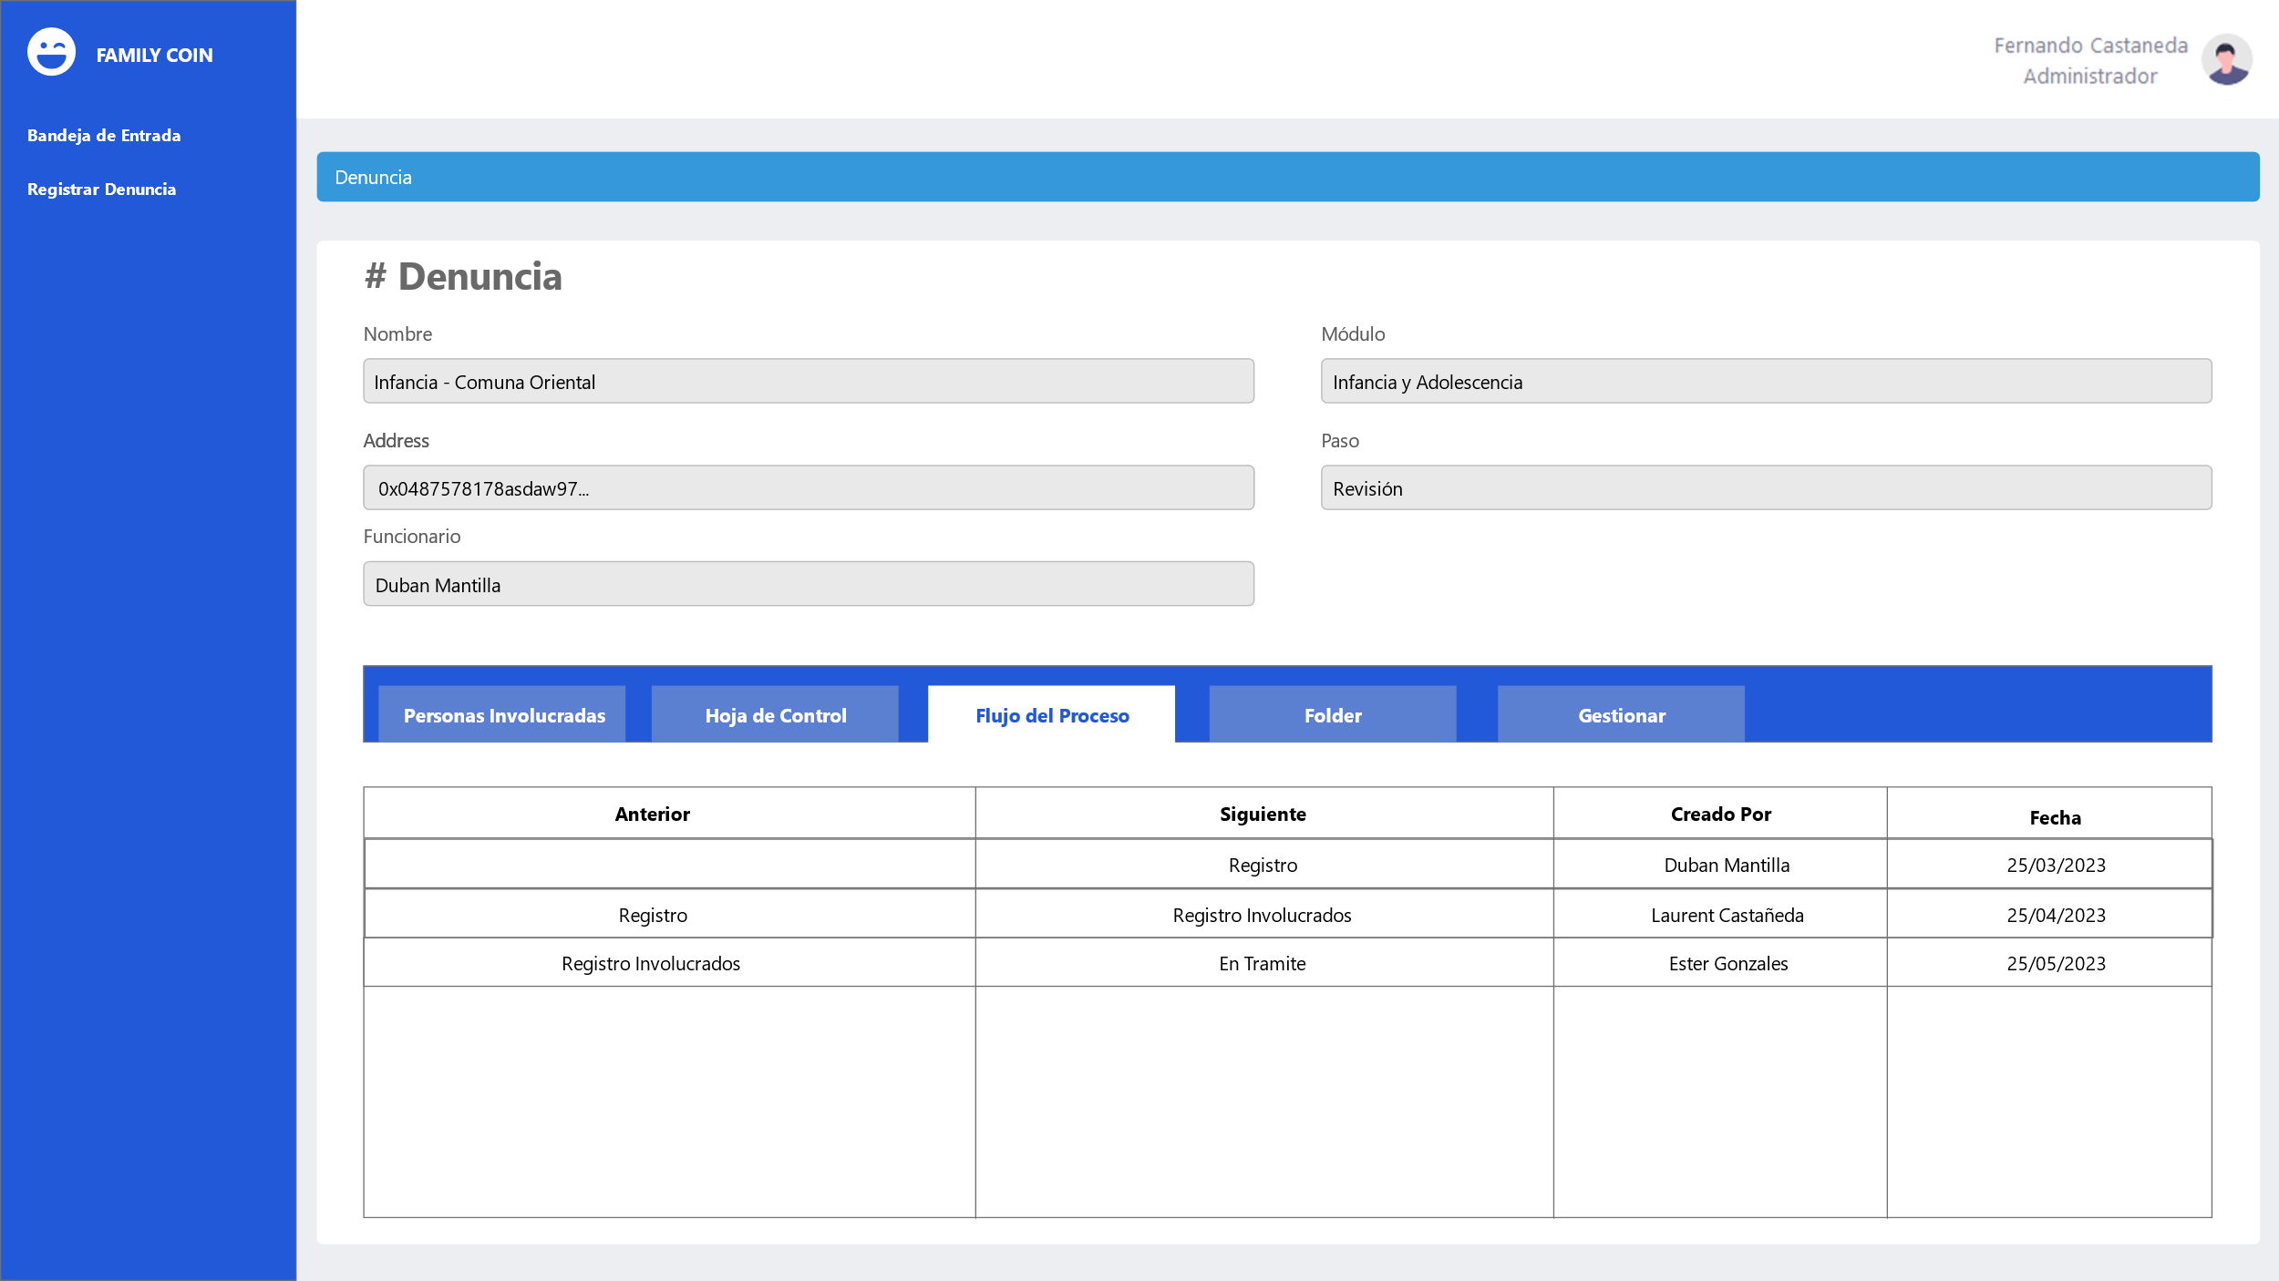

**Mockup 10** Módulo de Gestión – Flujo del Proceso. Fuente Autor

La cuarta pestaña Folder presenta una tarjeta donde al presionar encima descargará el expediente completo con su Hoja de Control, como se muestra en el **Mockup 11**.

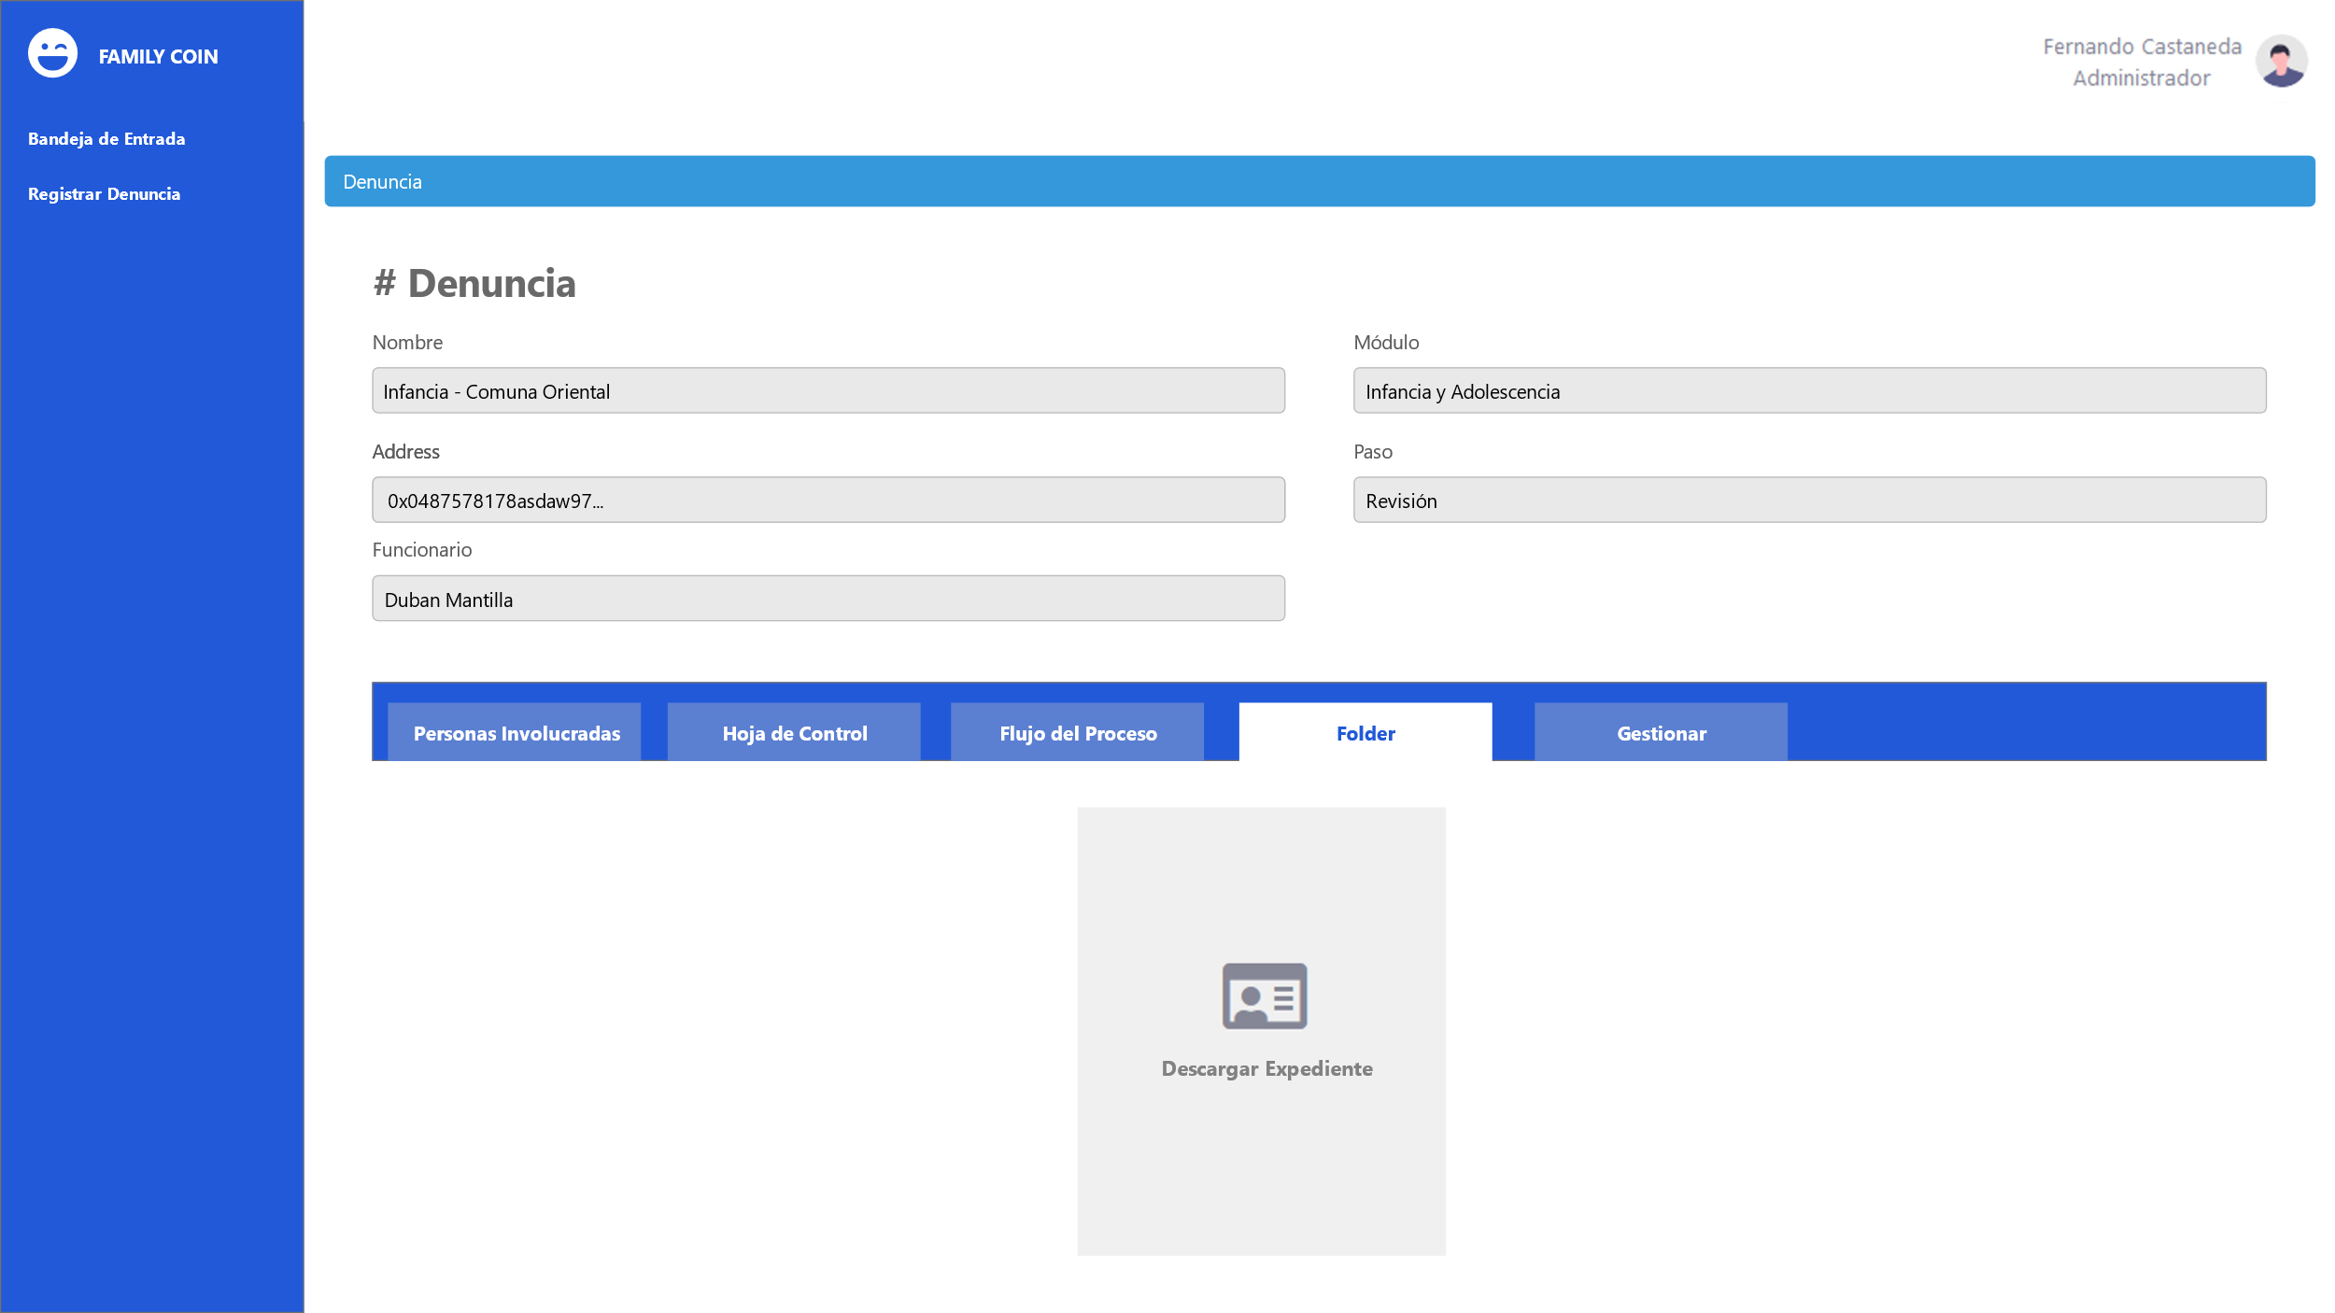

**Mockup 11** Módulo de Gestión – Folder. Fuente Autor

La quinta pestaña Gestionar donde se presenta tres tarjetas para realizar la gestión de la denuncia. Entre ellas está la de gestionar las Personas Involucradas, el Flujo de Trabajo para cambiar el paso y funcionario quien debe gestionar y agregar el Documento para la Hoja de Control y Folder, como se muestra en el **Mockup 12**.

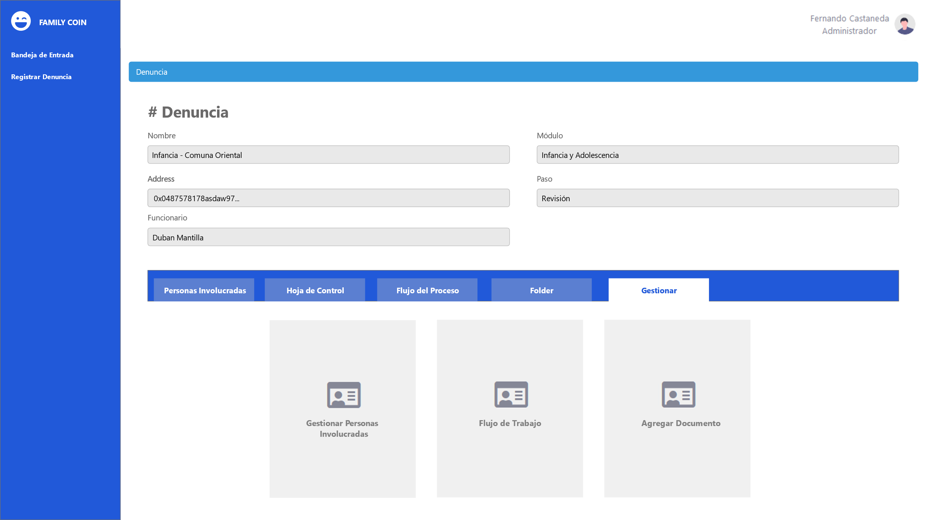

**Mockup 12** Módulo de Gestión – Gestionar. Fuente Autor

### Gestionar Personas Involucradas.

Cuando un funcionario agregue, edite o elimine a un implicado dentro de denuncia se puede realizar a través de los formularios en el Módulo de Gestión de Personas Involucradas. Cada formulario le pertenece a una persona donde se podrá parametrizar la información básica, como se muestra en el **Mockup 13**.

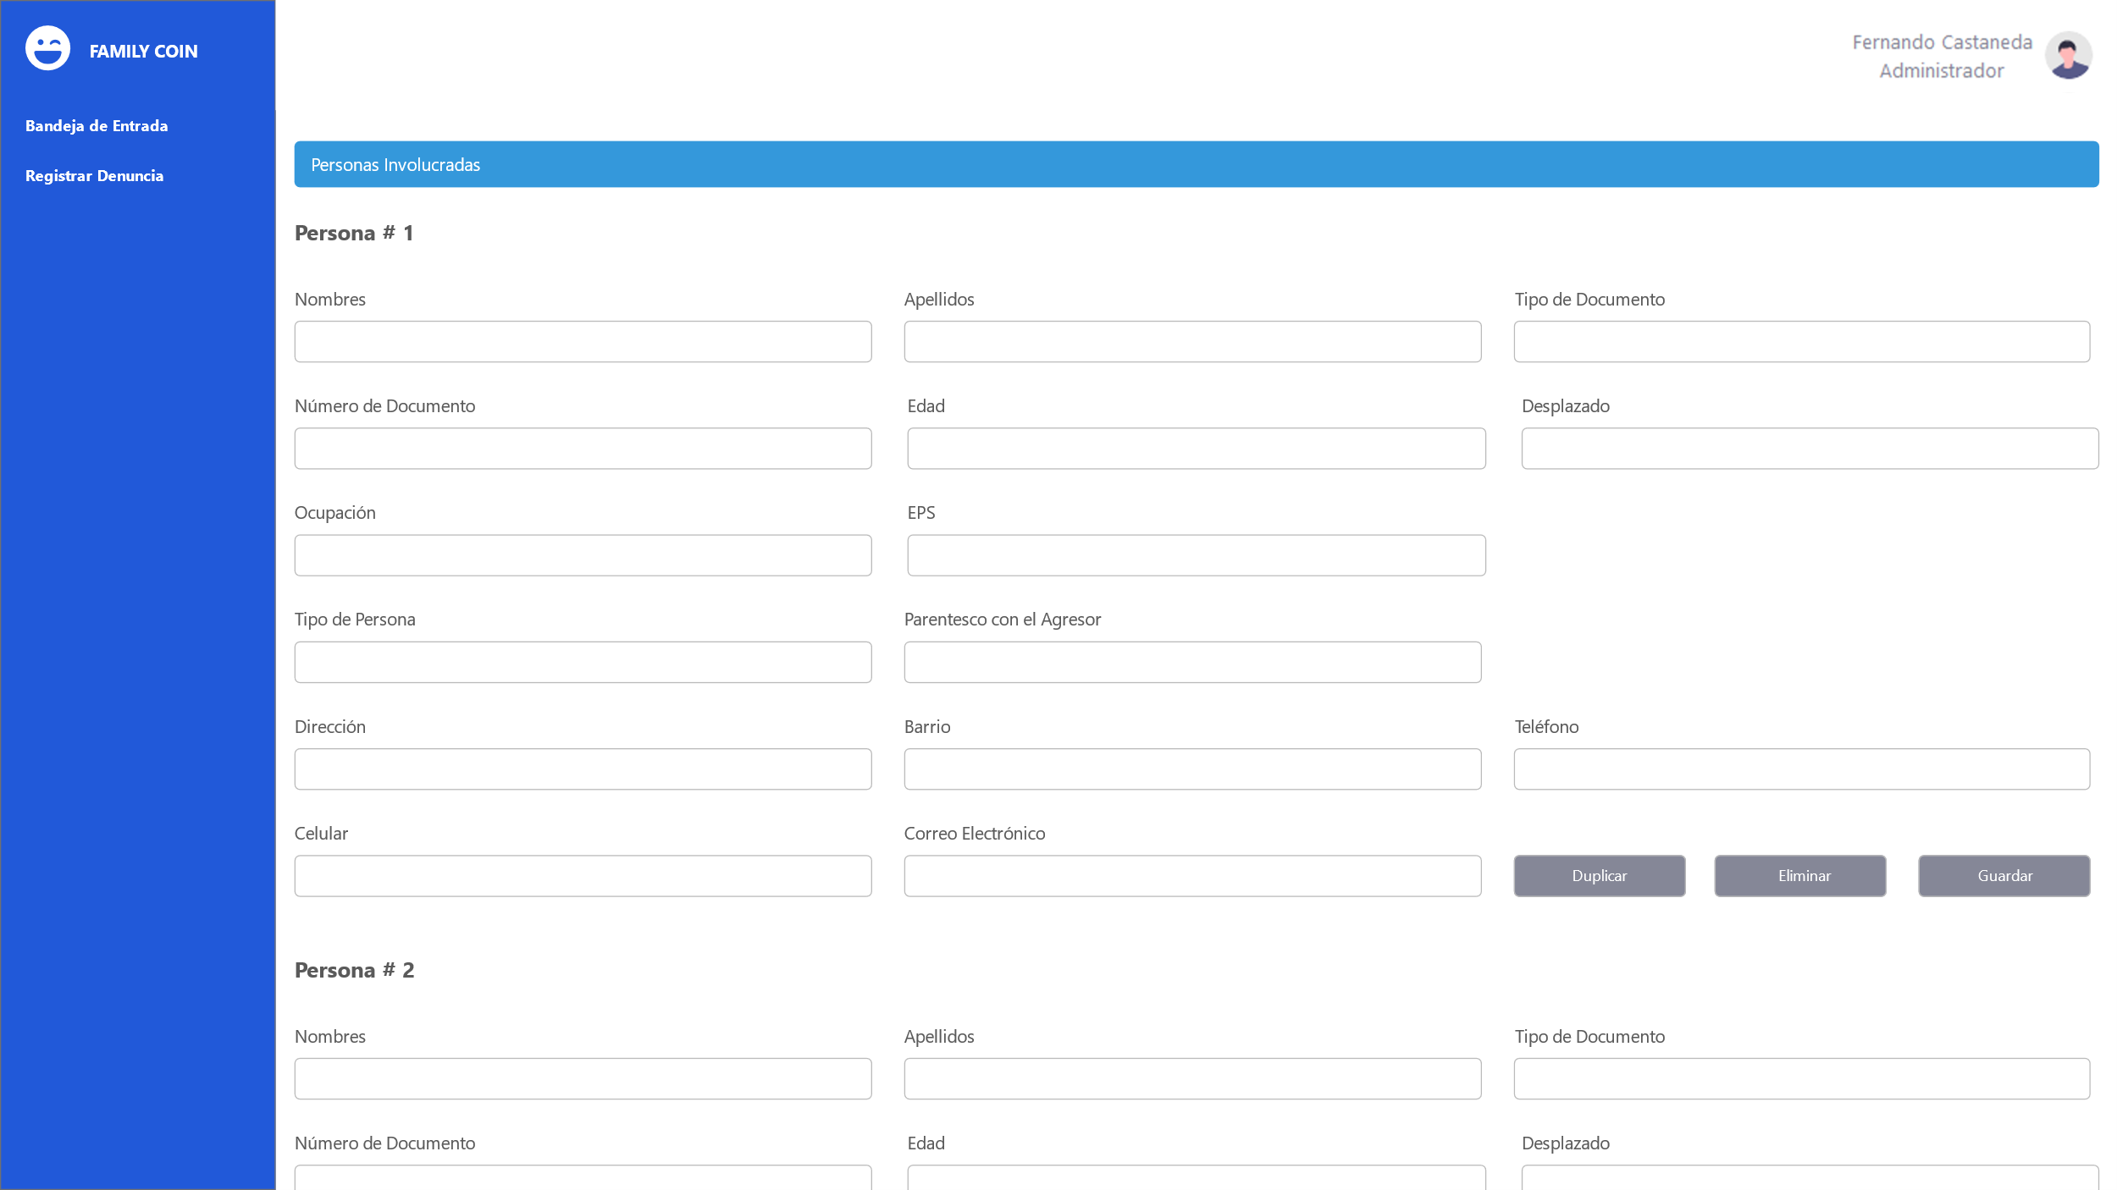

**Mockup 13** Gestionar Personas Involucradas. Fuente Autor

### Flujo de Trabajo

Un funcionario puede pasar la gestión de la denuncia a otro funcionario a quien crea que le corresponda para continuar con su gestión. Para realizar dicha acción se debe llenar un formulario donde parametriza el Paso, Cargo y Funcionario a entregar la denuncia, además de dejarle un comentario, como se muestra en el **Mockup 14**.

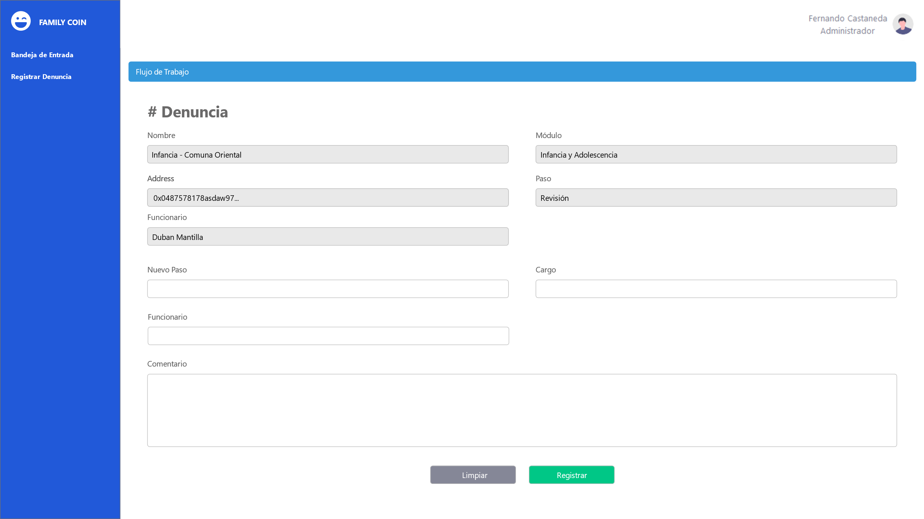

**Mockup 14** Gestionar Personas Involucradas. Fuente Autor

### Agregar un Documento

Para agregar un documento y poder registrar las actuaciones y procedimientos producidos durante el desarrollo de la denuncia, ésta se realiza desde un formulario donde el funcionario ingresa los datos básicos del documento y anexa en formato PDF dicho documento, como se muestra en el **Mockup 15**.

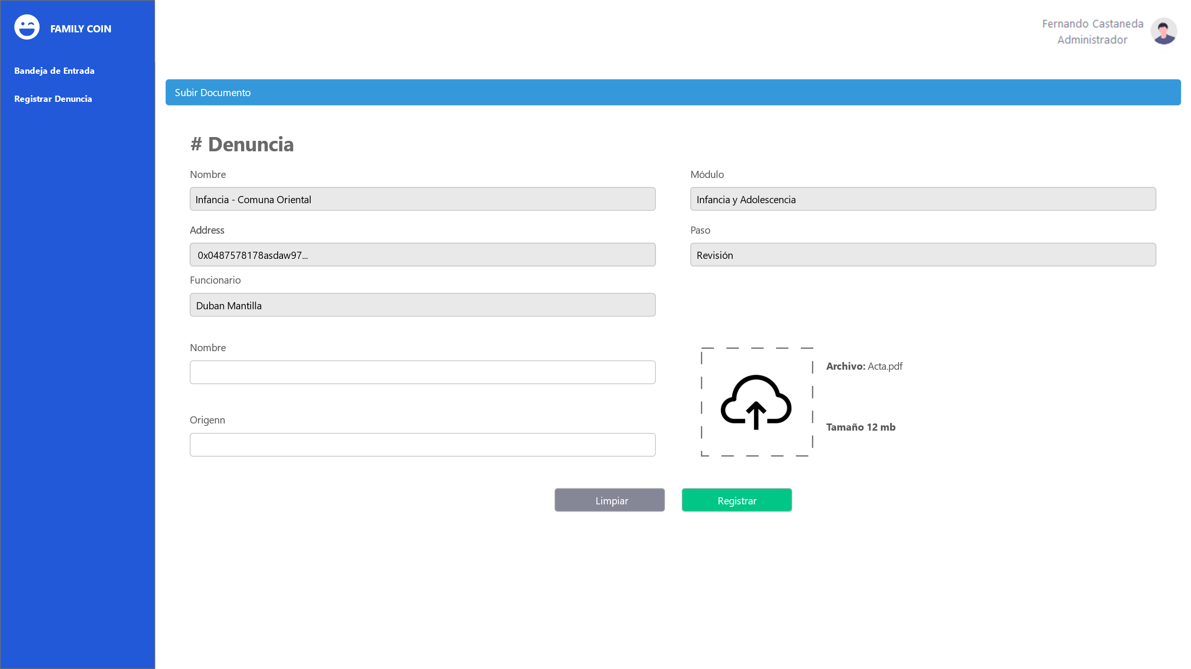

**Mockup 15** Agregar Documento. Fuente Autor

## Buscador de Denuncias

Para buscar alguna denuncia de interés y que ésta muestre información detallada (que no está al alcance del público) se puede realizar desde la opción Buscador de Denuncias ubicada en la Barra Lateral. El usuario debe parametrizar el formulario y presionar el botón Buscar para que el prototipo arroje todos los resultados que concuerdan con los datos ingresados, como se muestra en el **Mockup 16**

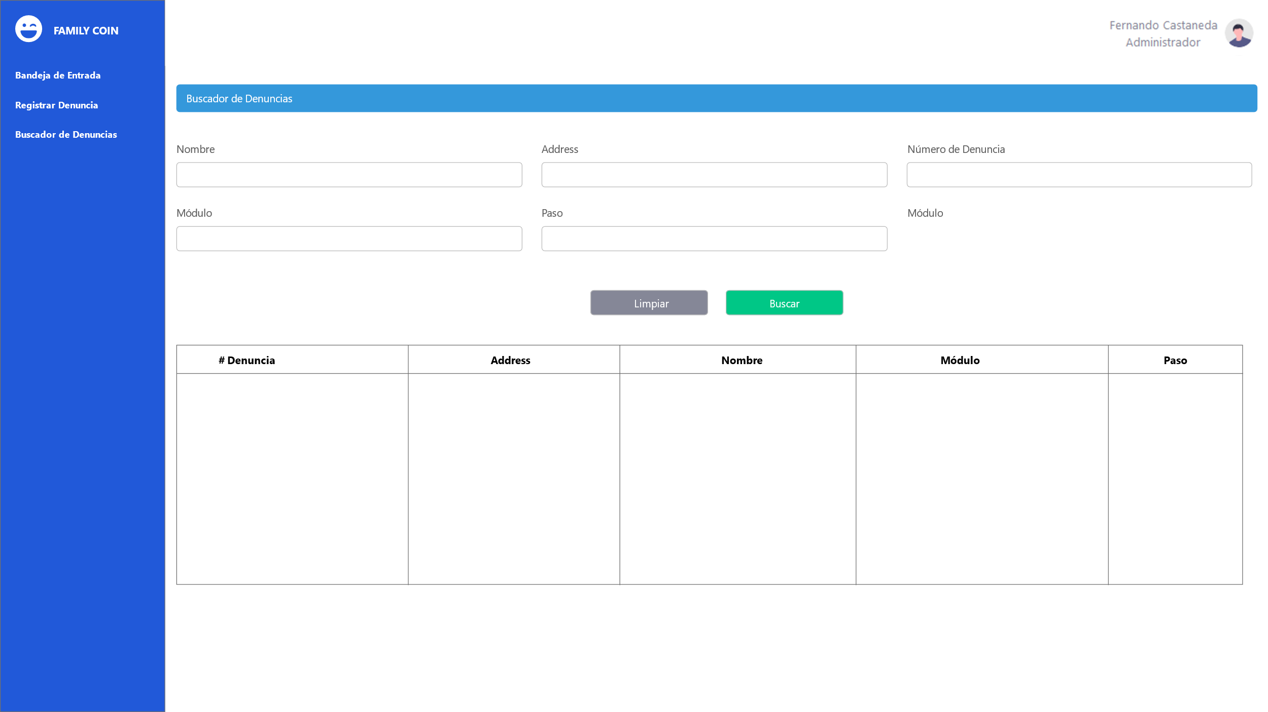

**Mockup 16** Buscador de Denuncias. Fuente Autor

# Conclusiones

Luego de diversas reuniones e iteraciones dedicadas a la creación y el ajuste del prototipo, éste fue validado por la Comisaría de Familia, el Auxiliar Jurídico y los Trabajadores Sociales. Con su aprobación, se inició la fase de construcción y prueba.

# Anexos

En el repositorio Documentación del Proyecto se encuentra toda la documentación recopilada para el desarrollo del prototipo en formato documento o mockup, el cual está disponible para su consulta.

El repositorio contiene los siguientes documentos:

* Casos de Uso
* Plan de Pruebas Funcionales
* Manual de Usuario
* Navegación - Mockups
* Manual de Identidad y Mockups

|  |  |
| --- | --- |
| **Documentación del proyecto**  <https://github.com/lfcastanedar/Documents> |  |